关于征求《 梅州梅县机场及民用航空
无线电台站电磁环境保护区划设的通告
（征求意见稿）》意见建议的公告

为落实推进广东省内民用机场电磁环境保护区划设和公布工作，加强民用机场及民用航空无线电台（站）电磁环境保护，保障民用航空无线电专用频率的正常使用，确保机场运行安全和可持续发展，我局会同市自然资源局、广东省机场管理集团梅州机场公司制定了《梅州梅县机场及民用航空无线电台（站）电磁环境保护区域划设的通告（征求意见稿）》，为进一步增强《通告》的科学性、可行性和公众参与性，现公开征求社会公众意见，热忱欢迎社会各界提供宝贵意见建议。对于符合法规和我市实际的合理意见，我们将积极采纳。

公开征求意见时间：2022年6月13日-2022年6月21日
意见反馈单位：梅州市工业和信息化局无线电管理与监督检查科
联系电话：0753-2279839
传 真：0753-2279839
邮 箱：gxjwxdk@meizhou.gov.cn

附件：《梅州梅县机场及民用航空无线电台（站）电磁环境保护区域划设的通告（征求意见稿）》

梅州市工业和信息化局
梅州市自然资源局
中国民用航空广东安全监督管理局
关于梅州梅县机场及民用航空无线电台（站）
电磁环境保护区域划设的通告
（征求意见稿）

为保障民航无线电业务的安全正常，根据《中华人民共和国无线电管理条例》《民用航空法》《民用机场管理条例》《航空无线电导航台（站）电磁环境要求》《民用机场电磁环境保护区域划设规范与保护要求》等相关的法规、标准、规范的要求，划设梅州梅县机场及梅州市区域的民用航空无线电台（站）电磁环境保护区域，明确量化保护要求，通告如下：
一、电磁环境保护区域的划设
（一）梅州梅县机场电磁环境保护区域的划设
梅州梅县机场电磁环境保护区域，由设置在梅州梅县机场总体规划区域内的民用航空无线电台（站）电磁环境保护区域和梅州梅县机场飞行区电磁环境保护区域两部分组成。
1.设置在梅州梅县机场总体规划区域内的民用航空无线电台（站）电磁环境保护区，按照以下办法划设：
（1）范围：长度以机场跑道中线的中点分别到跑道两端延长线的近距导航台或中指点标台（以大者为准）的距离，再各增加500米；宽度为1000米，即以跑道中线及其两端延长线为基准，分别向两侧延伸500米。
（2）梅州梅县机场规划用地范围，指经省人民政府与地区民用航空管理部门共同审批的梅州梅县机场总体规划用地范围。
（3）若设置在梅州梅县机场规划用地范围内的无线电台（站），其电磁环境保护区超出了本款第（1）项规定的范围，按民用航空无线电台（站）电磁环境保护相关规定和技术标准执行。
2.梅州梅县机场飞行区电磁环境保护区域，按照以下办法划设：
以所有跑道的两端入口为圆心10千米为半径的弧及相邻弧线之间的切线围成的区域。该区域应当包含以机场管制地带基准点为圆心，半径为10千米的圆。
（二）梅州市区域内的民用航空无线电台（站）电磁环境保护区域的划设
1.无方向信标台：天线中心为基准，半径500米的圆形区域。
2.常规全向信标台：以常规全向信标台天线基础中心为基准点，以天线基础水平面为基准面，半径500米的圆形区域为核心保护区，针对有源干扰进行保护；半径500米至5千米范围内的障碍物相对于基准面的垂直张角不超过2度。
3.多普勒全向信标台：以多普勒全向信标台天线基础中心为基准点，以天线反射网平面为基准面，半径500米的圆形区域为核心保护区，针对有源干扰进行保护；半径500米至5千米范围为保护限制区，该区域内的障碍物相对于基准面的垂直张角不超过2.5度。
4.常规测距仪台：以测距仪天线中心为基准点，以测距仪天线中心点水平面为基准面，半径500米的圆形区域为核心保护区，针对有源干扰进行保护；半径500米至5千米范围为保护限制区，该区域内的障碍物相对于基准面的垂直张角不超过2.5度。
5.雷达台站（近/远程一次监视雷达、二次监视雷达）：以雷达天线中心为基准点，半径为1.2千米的圆形区域。
6.甚高频电台：保护区域的半径为6千米的圆形区域。
7.气象雷达台（站）：保护区域的半径为0.8千米的圆形区域。
二、电磁环境保护区域的管理与保护
（一）在梅州梅县机场或梅州市区域的民用航空无线电台（站）电磁环境保护区域设置、使用非民用航空无线电台（站），其中涉及新建雷达等大功率发射设施的，无线电管理机构在频率审批时应当征求民用航空管理部门意见，按照无线电管理的有关规定审批。
（二）在梅州梅县机场或梅州市区域的民用航空无线电台（站）电磁环境保护区域不得新建阻断民用航空无线电信号传输的高大建筑、设施。自然资源主管部门在审批电磁环境保护区内相关建设项目时，应当征求民用航空管理部门意见。经无线电管理机构确定的产生无线电波辐射的工程设施，可能对已依法设置、使用的民用航空无线电台（站）造成有害干扰的，其选址定点由自然资源主管部门和无线电管理机构协商确定。
（三）在梅州梅县机场飞行区电磁环境保护区域内设置工业、科技、医疗设施，修建电气化铁路、高压输电线路等设施不得影响民用航空无线电台（站）正常工作。
（四）在梅州市区域的民用航空无线电台（站）电磁环境保护区域内，禁止从事下列影响民用航空无线电台（站）正常工作的活动：
1.修建架空高压输电线、架空金属线、铁路、公路、电力排灌站；
2.存放金属堆积物；
3.种植高大植物；
4.从事掘土、采砂、采石等改变地形地貌的活动；
5.国务院民用航空主管部门规定的其他影响民用航空无线电台（站）正常工作的行为。
（五）任何单位或者个人使用的无线电台（站）和其他仪器、装置，不得对民用航空无线电专用频率的正常使用产生干扰。民用航空无线电专用频率受到干扰时，民用航空无线电台（站）设置使用单位应当进行自查，排除由于自身设备故障、用户误操作等内部原因造成的干扰。干扰无法消除的，应当报告民用机场所在地的无线电管理机构和民用航空管理部门。无线电管理机构依法组织开展无线电干扰投诉和查处工作，民用航空管理部门予以配合。
（六）无线电管理机构、自然资源主管部门和民用航空管理部门依法依规开展相关行政检查和行政执法工作，加强对民用机场电磁环境保护。
三、本通告涉及的相关定义
（一）民用航空无线电台（站），是指使用民用航空无线电频率、用于航空无线电导航或者航空移动业务、在地面（陆地）、船舶或者海上工作平台上设置的无线电台（站）。
（二）机场管制地带基准点，是指机场跑道的基准点，位于主跑道中线的中点。若机场导航设施距离机场基准点小于1千米时，也可以把该导航设施的位置点作为管制地带基准点。
四、实施范围及时间
本次公布的梅州梅县机场及梅州市区域的民用航空无线电台（站）电磁环境保护区域划设和保护要求见附件。本通告自发布之日起实施。

附件：1.梅州梅县机场电磁环境保护区域划设和保护要求
- 梅州市区域的民用航空无线电台（站）电磁环境保护
区域划设和保护要求

附件1 梅州梅县机场电磁环境保护区域划设和保护要求
序号 | 地区 | 台站/机场名称 | 地址
1 | 梅州市梅江区 | 梅州梅县机场 | 广东省梅州梅江区三角地
保护区范围及要求 | 无线电台站电磁环境保护区  北边界从新塘尾村道中段东南角至官塘头东边；  东边界从曾宪梓大桥至新塘尾村道中段；  南边界从虾公岌东南角至曾宪梓大桥；  西边界从官塘头东边至虾公岌东南角。  保护要求  见正文。
保护区图 | 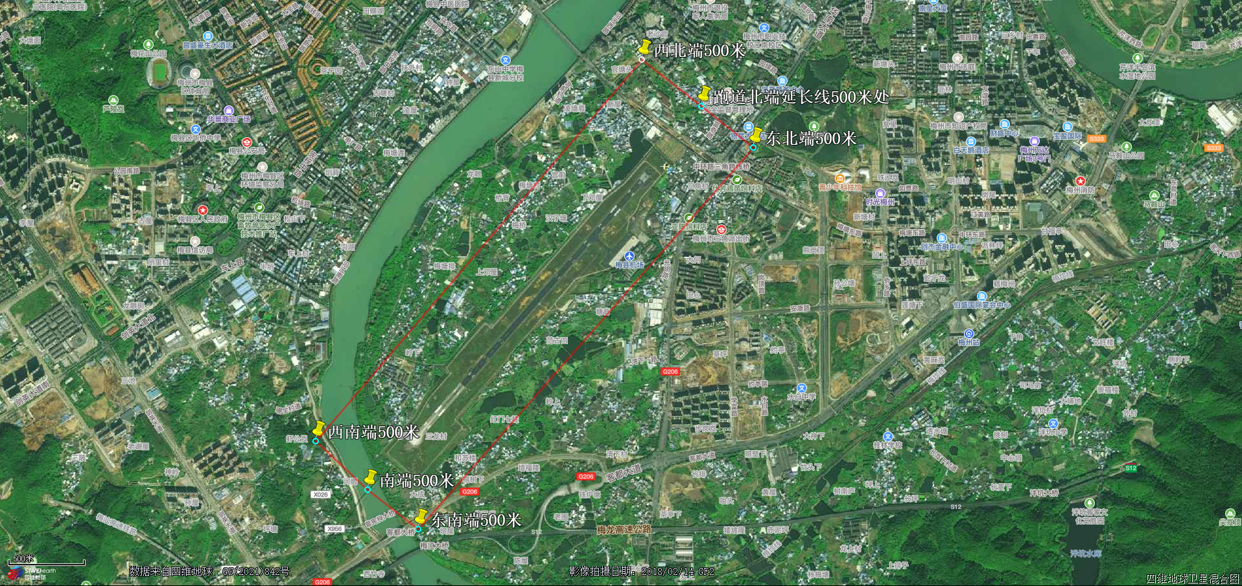

序号 | 地区 | 台站/机场名称 | 地址
2 | 梅州市梅江区 | 04L仪表着陆系统/梅州梅县机场 | 广东省梅州梅江区三角地
保护区范围及要求 | 以跑道中心为中心的长4920m、宽334.8m的矩形区域，在东北航向信标台土10°,距离天线阵3000m的两个扇形区域。由圆和长方形合成的区域，圆的中心即航向信标天线中心，其半径为75 米，长方形的长度为从航向信标天线开始沿跑道中线延长线向跑道方向延伸310米至跑道末端，宽度为120 米。  航向临界禁区——是由圆和长方形合成的区域，圆的中心即航向信标天线中心，其半径为75 米，长方形的长度为从航向信标天线开始沿跑道中线延长线向跑道方向延伸310米至跑道末端，宽度为120 米；航向敏感禁区——以跑道中心为中心的长4160m、宽326.6m的类矩形区域，航向信标台天线前向土10°,距离天线阵3000m的区域；下滑禁区——以下滑信标台天线为准向跑道入口延伸的长900m、宽250m的矩形区域。
保护区图 | 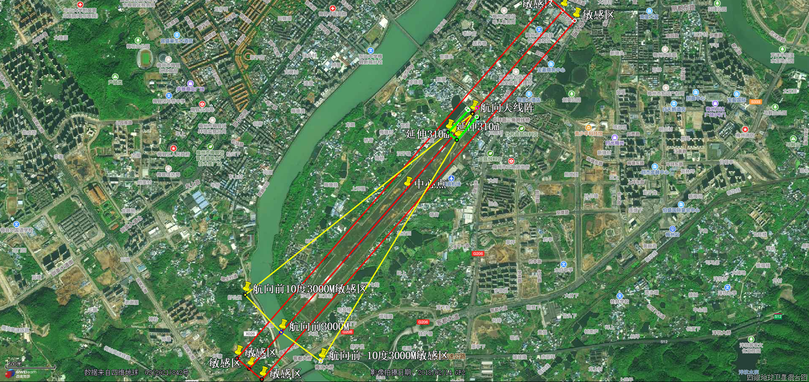
序号 | 地区 | 台站/机场名称 | 地址
3 | 梅州市梅江区 | 机场飞行区/梅州梅县机场 | 广东省梅州梅江区三角地
保护区范围及要求 | 机场飞行区电磁环境保护区  1、以跑道中线的北端为圆心，10公里为半径的区域，由北端东侧至西侧，从湖秋塘始，经上黄竹塘、新塘坑、船坊坑、高塘口、钓钩岌、茶岗、鹧下山、显坑至下淹坑。  2、以跑道中线的南端为圆心，10公里为半径的区域，由南端东侧至西侧，从大坑村始，经上罗东边、老虎塘、江屋西边、大坑塘、山下、天字岌、蕉子岌顶、墩上、上南山、芒者坑至熊屋。  保护要求  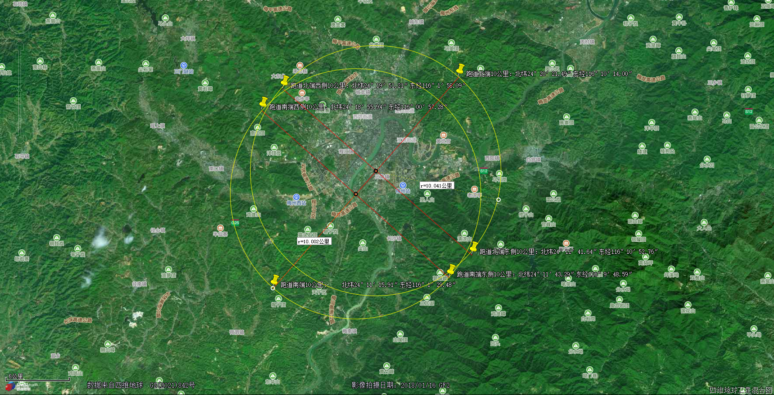  见正文。
保护区图
附件2 梅州市区域的民用航空无线电台（站）电磁环境保护区域划设和保护要求
序号 | 地区 | 台站 | 地址
1 | 梅州市梅江区 | 无方向信标台/梅州梅县机场 | 广东省梅州梅江区梅南澄滩
保护区范围及要求 | 保护禁区：  以NDB天线为中心半径500m的范围以内。东至漳龙铁路线于东100米，西至341乡道，南至206国道，北至坑口。
保护区图 | 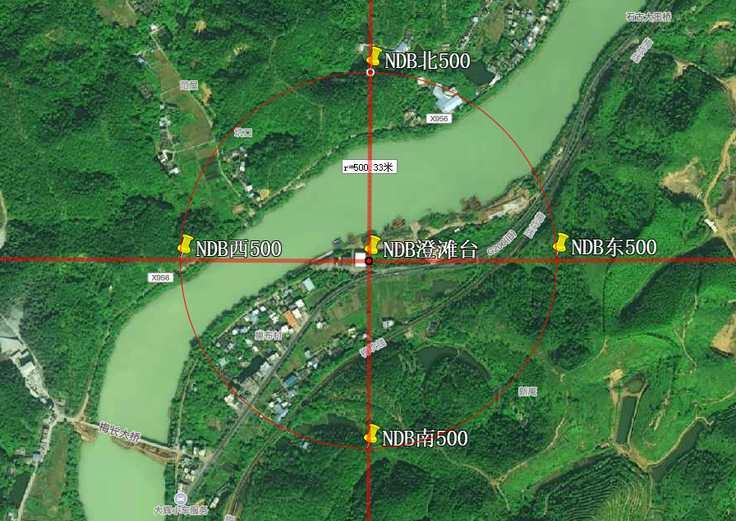

序号 | 地区 | 台站 | 地址
2 | 梅州市梅江区 | 多普勒全向信标台/梅州梅县机场 | 广东省梅州梅县区碧子岌
保护区范围及要求 | 保护禁区范围包括:以DVOR中央天线为中心半径500m的范围以内。  半径500m范围内,东至大塘村附近，西至大亨村附近，南至千金窝附近，北至蔡岭下附近。  保护限制区范围包括：以DVOR中央天线为中心半径在360m 到5000m的范围以内。  半径在500m 到5000m的范围以内，东至水库内，西至张面塘，南至天子岌，北至程江镇。
保护区图 | 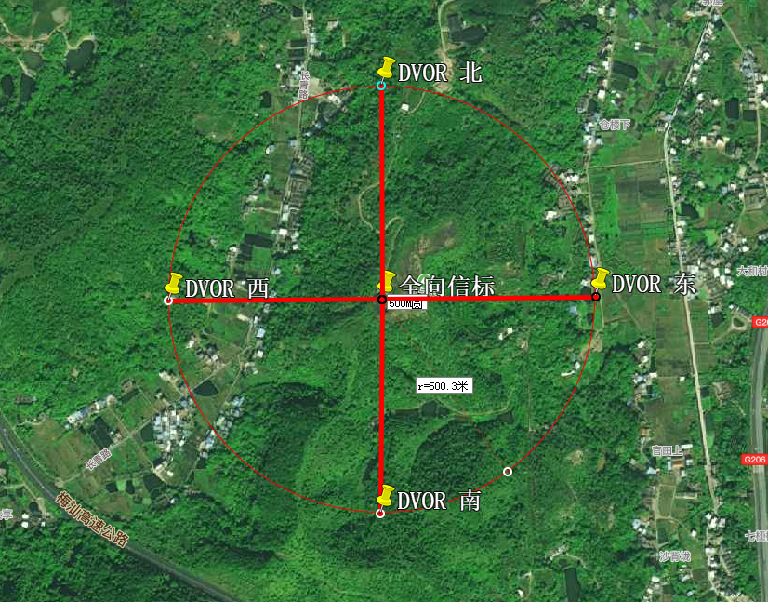

序号 | 地区 | 台站 | 地址
3 | 梅州市梅江区 | 甚高频电台/梅州梅县机场 | 广东省梅州梅江区三角地
保护区范围及要求 | 保护禁区范围包括：  以甚高频天线为中心，半径1000m范围内。东至岗顶路，西至梅塘排，南至湾下村，北至新屋。
保护区图 | 